　『』❶　　　　　　　　　　　　　　　　６年　 組　　番

１．『』のをで表すと、

　　その理由は、

２．のについて

きもの

きもの

ちもの

「空」の声　　　　　「地・人」の声　　　　　「天」の声

３．西洋音楽の「オーケストラ」とのいは、何だろう？

４．まとめ

は、

５．ふりかえって　（一番大切だと思ったこと、したこと、したこと、次くわしくきたいこと、次にやってみたいこと、など）

　「」➋　　　　　　　　　　　　　　　　６年　 組　　番

１．『』とべながら『』をいてみよう

【 】

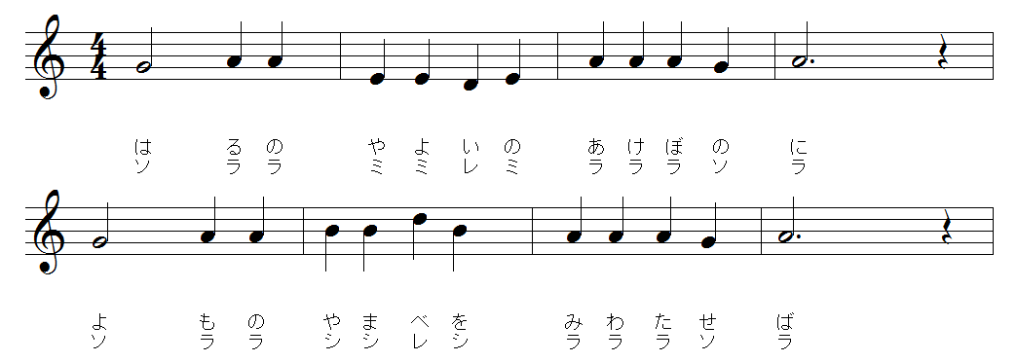

　　　　　①をちながら、歌ってみましょう。**のち：1・2拍目はひざの上、3・4拍目はひざの横**

　　　　　②同じようにをちながら、今度は、『楽』をいてみましょう。

２．「　　　　　」にしながら、いてみよう。

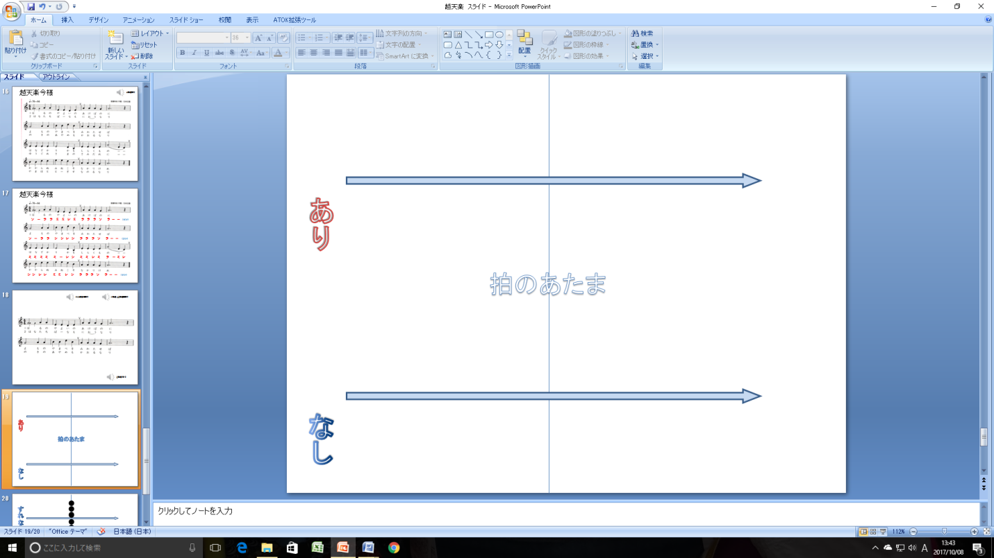①「　　　　　　」があることによって、

どのように感じるかな。

②「　　　　　　」がなかったとしたら、

どのようにこえるだろうか。（←しながら）

３．まとめ

４．学習をふりかえって

『』をく学習はどうでしたか？　どうして、そうじたのかくわしくえてください。



file_name_122.png